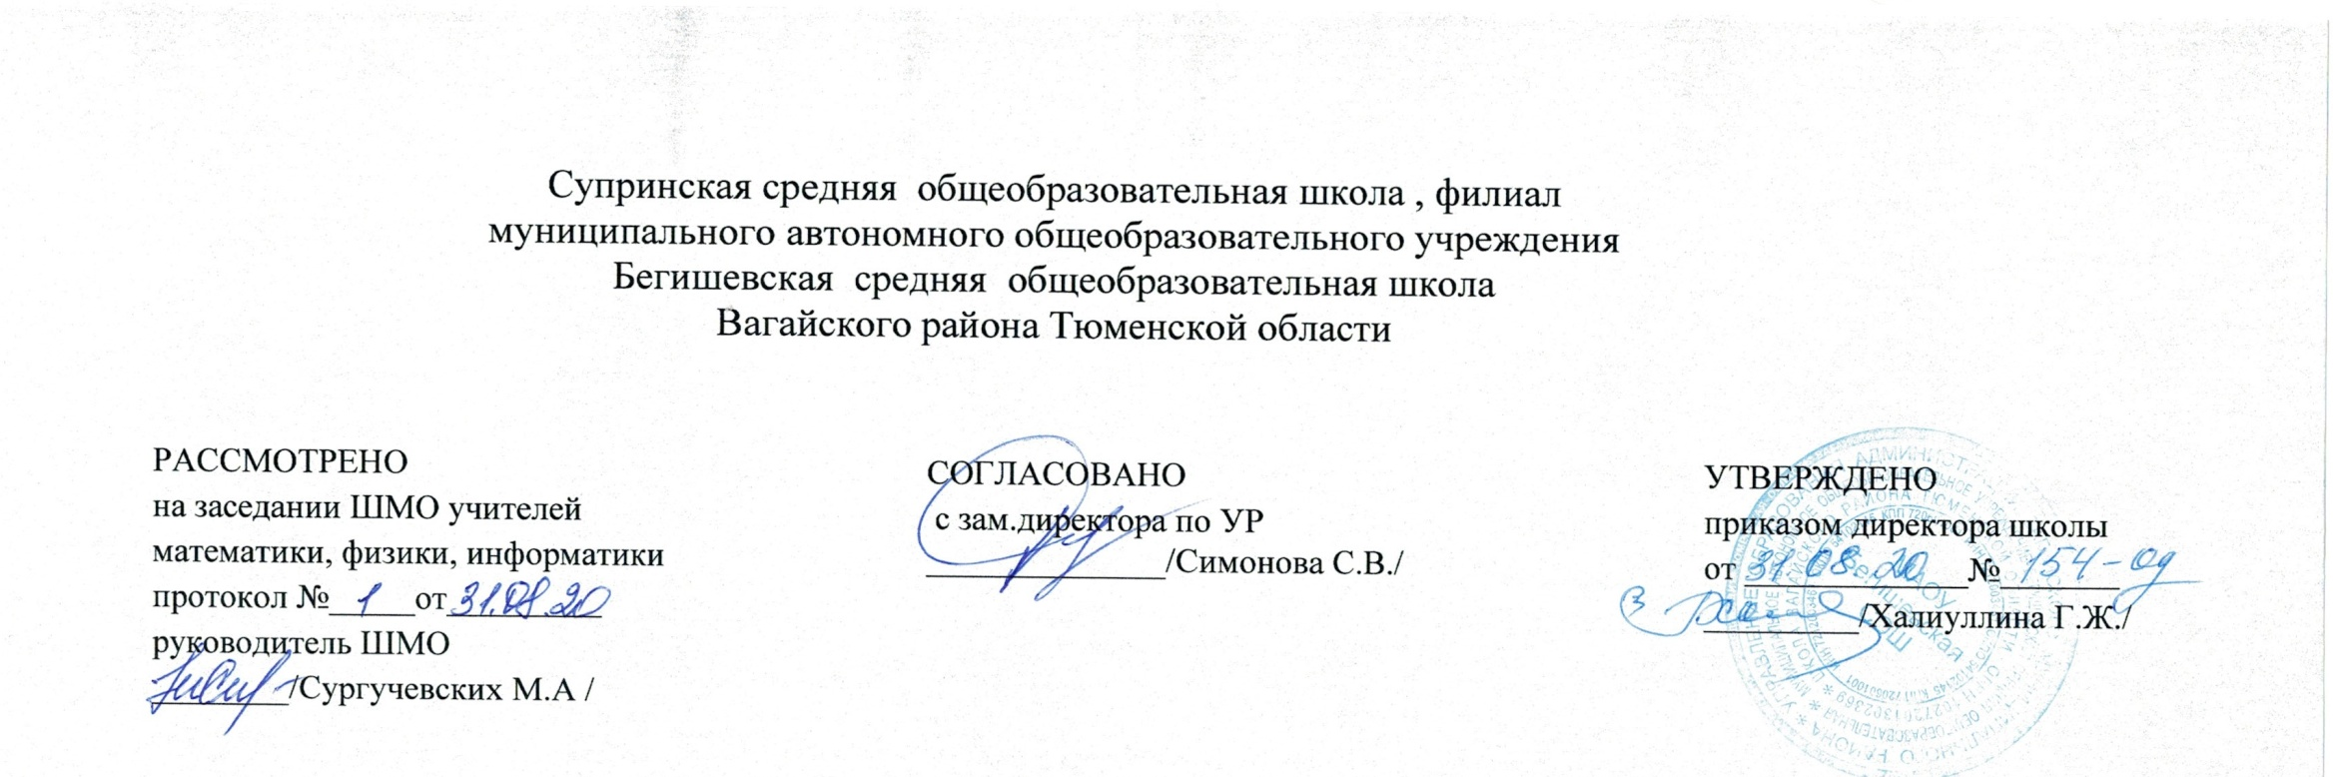

Рабочая программа
по учебному предмету
«Информатика»
11 класс

Составитель: учитель Трушникова Н.С.

Супра
2020 год

Планируемые результаты освоения учебного предмета

В результате изучения информатики и информационных технологий ученик должен
знать/понимать
- Объяснять различные подходы к определению понятия «информация».
- Различать методы измерения количества информации: вероятностный и алфавитный. Знать единицы измерения информации.
- Назначение наиболее распространенных средств автоматизации информационной деятельности (текстовых редакторов, текстовых процессоров, графических
- редакторов, электронных таблиц, баз данных, компьютерных сетей.
- Назначение и виды информационных моделей, описывающих реальные объекты или процессы.
- Использование алгоритма как модели автоматизации деятельности.
- Назначение и функции операционных систем.
уметь
- Оценивать достоверность информации, сопоставляя различные источники.
- Распознавать информационные процессы в различных системах.
- Использовать готовые информационные модели, оценивать их соответствие реальному объекту и целям моделирования.
- Осуществлять выбор способа представления информации в соответствии с поставленной задачей.
- Иллюстрировать учебные работы с использованием средств информационных технологий.
- Создавать информационные объекты сложной структуры, в том числе гипертекстовые.
- Просматривать, создавать, редактировать, сохранять записи в базах данных.
- Осуществлять поиск информации в базах данных, компьютерных сетях и пр.
- Представлять числовую информацию различными способами (таблица, массив, график, диаграмма и пр.)
- Соблюдать правила техники безопасности и гигиенические рекомендации при использовании средств ИКТ.
- Использовать приобретенные знания и умения в практической деятельности и повседневной жизни для:
  - эффективной организации индивидуального информационного пространства;
  - автоматизации коммуникационной деятельности;
  - эффективного применения информационных образовательных ресурсов в учебной деятельности.

Содержание тем учебного предмета

Тема 1. Компьютер как средство автоматизации информационных процессов– 11 часов
1.1. История развития вычислительной техники
1.2. Архитектура персонального компьютера
1.3. Операционные системы
1.3.1. Основные характеристики операционных систем
1.3.2. Операционная система Windows
1.3.3. Операционная система Linux
1.4. Защита от несанкционированного доступа к информации
1.4.1. Защита с использованием паролей
1.4.2. Биометрические системы защиты
1.5. Физическая защита данных на дисках
1.6. Защита от вредоносных программ
1.6.1. Вредоносные и антивирусные программы
1.6.2. Компьютерные вирусы и защита от них
1.6.3. Сетевые черви и защита от них
1.6.4. Троянские программы и защита от них
3.6.5. Хакерские утилиты и защита от них
Практические работы (11):
Практическая работа 1.1. Виртуальные компьютерные музеи
Практическая работа 1.2. Сведения об архитектуре компьютера
Практическая работа 1.3. Сведения о логических разделах дисков
Практическая работа 1.4. Значки и ярлыки на Рабочем столе
Практическая работа 1.5. Настройка графического интерфейса для операционной системы Linux
Практическая работа 1.6. Установка пакетов в операционной системы Linux
Практическое задание 1.7. Биометрическая защита: идентификация по характеристикам речи
Практическое задание 1.8. Защита от компьютерных вирусов
Практическое задание 1.9. Защита от сетевых червей
Практическое задание 1.10. Защита от троянских программ
Практическое задание 1.11. Защита от хакерских атак
Контрольная работа №1 «Компьютер как средство автоматизации информационных процессов»
Тема 2. Моделирование и формализация– 8 часов
2.1. Моделирование как метод познания
2.2. Системный подход в моделировании
2.3. Формы представления моделей
2.4. Формализация
2.5. Основные этапы разработки и исследования моделей на компьютере
2.6. Исследование интерактивных компьютерных моделей
2.6.1. Исследование физических моделей
2.6.2. Исследование астрономических моделей
2.6.3. Исследование алгебраических моделей
2.6.4. Исследование геометрических моделей (планиметрия)
2.6.5. Исследование геометрических моделей (стереометрия)
2.6.6. Исследование химических моделей
2.6.7. Исследование биологических моделей
Контрольная работа №2 «Моделирование и формализация»
Тема 3. Базы данных. Системы управления базами данных (СУБД) – 8 часов
3.1. Табличные базы данных
3.2. Система управления базами данных
3.2.1. Основные объекты СУБД: таблицы, формы, запросы, отчеты
3.2.2. Использование Формы для просмотра и редактирования записей в табличной базе данных
3.2.3. Поиск записей в табличной базе данных с помощью Фильтров и Запросов
3.2.4. Сортировка записей в табличной базе данных
3.2.5. Печать данных с помощью отчетов
3.3. Иерархические базы данных
3.4. Сетевые базы данных
Практические работы (6)
Практическое задание 3.1. Создание табличной базы данных
Практическое задание 3.2. Создание Формы в табличной базе данных
Практическое задание 3.3. Поиск записей в табличной базе данных с помощью Фильтров и Запросов
Практическое задание 3.4. Сортировка записей в табличной базе данных
Практическое задание 3.5. Создание Отчета в табличной базе данных
Практическое задание 3.6. Создание генеалогического древа семьи
Контрольная работа №3 «Базы данных. Системы управления базами данных»
Тема 4. Информационное общество– 3 часа
4.1. Право в Интернете
4.2. Этика в Интернете
4.3. Перспективы развития информационных и коммуникационных технологий
Тема 5. Повторение курса «Информатика и ИКТ»– 4 часа
1. Информация. Кодирование информации
2. Устройство компьютера и программное обеспечение
3. Алгоритмизация и программирование
4. Основы логики и логические основы компьютера
5. Моделирование и формализация
6. Информационные технологии
7. Коммуникационные технологии
8. Электронные государственные и муниципальные услуги
Контрольная работа №4 «Итоговая»
Всего часов 34, из них 4 контрольной работы.
Тематическое планирование

№  п/п | Тема урока | Кол-во часов
 | Глава 1. Компьютер как средство автоматизации информационных процессов 11ч
1 | Техника безопасности в кабинете информатики. ИОТ № 023-16. История развития вычислительной техники. Практическая работа 1.1. Виртуальные компьютерные музеи. | 1
2 | Архитектура персонального компьютера. Практическая работа 1.2. Сведения об архитектуре компьютера. | 1
3 | Операционные системы. Основные характеристики операционных систем. Практическая работа 1.3. Сведения о логических разделах дисков. | 1
4 | Операционная система Windows. Практическая работа 1.4. Значки и ярлыки на Рабочем столе. | 1
5 | Операционная система Linux. Практическая работа 1.5. Настройка графического интерфейса для операционной системы Linux. Практическая работа 1.6. Установка пакетов в операционной системе Linux. | 1
6 | Защита от несанкционированного доступа к информации. Практическая работа 1.7. Биометрическая защита: идентификация по характеристикам речи. | 1
7 | Физическая защита данных на дисках. Защита от вредоносных программ. Практическая работа 1.8. Защита от компьютерных вирусов. | 1
8 | Сетевые черви и защита от них. Практическая работа 1.9. Защита от сетевых червей. | 1
9 | ИОТ № 023-16.Троянские программы и защита от них. Практическая работа 1.10. Защита от троянских программ. | 1
10 | Хакерские утилиты и защита от них. Практическая работа 1.11. Защита от хакерских атак. | 1
11 | Контрольная работа № 1 «Компьютер как средство автоматизации информационных процессов» | 1
 | Глава 2. Моделирование и формализация 8ч.
12 | ИОТ № 023-16.Моделирование как метод познания. | 1
13 | Системный подход в моделировании. | 1
14 | Формы представления моделей. | 1
15 | Формализация. | 1
16 | Основные этапы разработки и исследования моделей на компьютере. | 1
17 | ИОТ № 023-16.Исследование физических и астрономических моделей. | 1
18 | Исследование алгебраических, геометрических, химических и биологических моделей. | 1
19 | Контрольная работа № 2 «Моделирование и формализация» | 1
 | Глава 3. Базы данных. Системы управления базами данных (СУБД) 8ч.
20 | ИОТ № 023-16.Табличные базы данных. | 1
21 | Система управления базами данных. Практическая работа 3.1. Создание табличной базы данных. | 1
22 | Использование формы для просмотра и редактирования записей в табличной базе данных. Практическая работа 3.2 Создание формы в табличной базе данных. | 1
23 | Поиск записей в табличной базе данных с помощью фильтров и запросов. Практическая работа 3.3. Поиск записей в табличной базе данных с помощью фильтров и запросов. | 1
24 | Сортировка записей в табличной базе данных. Практическая работа 3.4. Сортировка записей в табличной базе данных. | 1
25 | Печать данных с помощью отчетов. Практическая работа 3.5. Создание отчета в табличной базе данных. | 1
26 | Иерархическая модель данных. Сетевая модель данных. Практическая работа 3.6. Создание генеалогического древа семьи. | 1
27 | Контрольная работа № 3 по теме «Базы данных. Системы управления базами данных» | 1
Глава 4. Информационное общество 3ч.
28 | ИОТ № 023-16.Право в Интернете. | 1
29 | Этика в Интернете. | 1
30 | Перспективы развития информационных и коммуникационных технологий. | 1
Повторение 4 часа
31 | ИОТ № 023-16.Информация. Кодирование информации. Устройство компьютера и программное обеспечение. | 1
32 | Алгоритмизация и программирование. Основы логики и логические основы компьютера. Моделирование и формализация. | 1
33 | Контрольная работа № 4. «Итоговая» | 1
34 | Электронные государственные и муниципальные услуги | 1

